

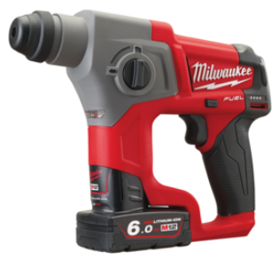

FUELTM Akku-Bohrhammer M12 CH/6.0 Ah

Kompakter und leistungsstarker 12 Volt FUELTM Akku-Bohrhammer mit nur 250 mm Länge und 1,1 J Schlagenergie.
- Bürstenloser POWERSTATETM Motor
- REDLITHIUM-ION™ Akkus für bis zu 2 x längere Laufzeit*
- REDLINK PLUSTM Elektronik – Überlastschutz und Leistungsmanagement
- Optimiert für Bohr-Ø von 5,5 bis 10 mm
- SDS-plus Bohreraufnahme
- Rechts-/Linkslauf und Schlagstopp
- Elektropneumatisches Schlagwerk
- Geringe Vibrationen (3-achsig) von nur 4,4 m/s²
- 43 mm Spannhalsdurchmesser – kompatibel mit Akku-Absaugsystem M12 DE
- LED-Beleuchtung des Arbeitsbereichs
- Handgriff mit Softgrip-Auflage
- Akku-Ladestandsanzeige

*Im Vergleich zu anderen Li-Ion Technologien und/oder der vorherigen Milwaukee® Akku-Technologie. Das Ergebnis ist abhängig von Voltzahl, Gerät und Anwendung.

Technische Daten

Akku Spannung/Kapazität 12 V/6.0 Ah
Bohr-Ø in Beton/Stahl/Holz 13/10/13 mm
Leerlaufdrehzahl 0-900 min⁻¹
Lastschlagzahl 0-6575 min⁻¹
Schlagenergie 1,1 J
Vibrationen (3-achsig)
beim Bohren in Beton 4,4 m/s²
Gewicht mit Akku 1,9 kg

Lieferumfang
2x 12 V/6.0 Ah Red Li-Ion Akku, Ladegerät C12 C, HD Box.

Artikelnummer 4933451510
EAN Code 4002395161584

3 Jahre Garantie und 1 Jahr Vollservice bei Registrierung unter www.milwaukeetool.de!

